铜仁市2020~2021学年高一年级下学期期末质量监测试卷
生物
本试卷共8页，30题。全卷满分100分。考试用时90分钟。
注意事项：
1．答题前，先将自己的姓名、准考证号填写在试卷和答题卡上，并将准考证号条形码粘贴在答题卡上的指定位置。
2．选择题的作答：每小题选出答案后，用2B铅笔把答题卡上对应题目的答案标号涂黑。写在试卷、草稿纸和答题卡上的非答题区域均无效。
3．非选择题的作答：用黑色签字笔直接答在答题卡上对应的答题区域内。写在试卷、草稿纸和答题卡上的非答题区域均无效。
4．考试结束后，请将本试卷和答题卡一并上交。
一、选择题。（本大题共25小题，每小题2分，共50分。在每个小题所列出的四个选项中，只有一项最符合题目的要求。）
1．下列关于稳态的叙述错误的是（ ）
A．生物体的生命活动在各种调节机制的共同作用下，可以保持相对稳定的状态
B．“野火烧不尽，春风吹又生”体现了生命系统稳态的可恢复性
C．生物圈保持相对稳定，可为生物提供适宜的生存环境
D．通过稳态的调节机制，可使生物体内的各组成物质恒定不变
2．在人体的组成物质中，最多的化合物是水，与溶解在其中的物质共同组成体液。有关体液的说法错误的是（ ）
A．水是组成体液的主要物质
B．体液包括消化液、尿液
C．体液的理化性质和组成成分保持相对稳定
D．组织液、淋巴、血浆等体液共同组成人体的内环境
3．下列对抗利尿激素的相关叙述，错误的是（ ）
A．抗利尿激素是垂体细胞合成并分泌
B．人失水过多，会引起抗利尿激素的分泌增加
C．抗利尿激素的化学本质是蛋白质
D．抗利尿激素的生理作用是促进肾小管和集合管对水的重吸收，从而减少尿量
4．2019年12月在武汉爆发了新型冠状病毒疫情，党中央提出“人民至上，生命至上”的抗疫阻击战，采取了有效措施，取得了全面胜利。要预防传染性疾病，应采取哪些措施（ ）
①切断传播途径；②增大人口流动；③接种疫苗；④对感染者隔离治疗；⑤注重个人卫生，增强保护意识；⑥加强传染性疾病的宣传教育，实行群防群控；⑦增加集体聚会，相互多了解传染病的特点；⑧强化传染性疾病的监测工作。
A．①②④⑥⑧ B．②③④⑤⑥⑦ C．①③④⑤⑥⑧ D．③④⑤⑥⑦⑧
5．下列关于免疫功能失调的叙述，错误的是（ ）
A．超敏反应是一种非正常的、病理性的免疫应答，具有特异性和记忆性
B．引起超敏反应的物质叫变应原，它属于抗原
C．超敏反应根据免疫损伤的机理不同，分为Ⅰ型、Ⅱ型、Ⅲ型、Ⅳ型四种类型
D．超敏反应者首次接触变应原时，就会发生超敏反应
6．下列有关人体体温调节的叙述正确的是（ ）
A．感冒发烧时，人体体内酶活性降低
B．与人体体温调节有关的激素是胰岛素和胰高血糖素
C．当处于炎热环境时，毛细血管会收缩，减少散热
D．寒冷环境下，甲状腺激素和肾上腺素的分泌量减少
7．神经调节的基本过程叙述正确的是（ ）
A．机体对外界刺激所产生的应答反应活动叫反射
B．反射的结构基础是反射弧，由感受器、传入神经、神经节、传出神经、效应器组成
C．吮吸反射属于条件反射
D．排便、排尿反射属于非条件反射
8．大脑是人体的高级神经中枢，有关其功能的叙述错误的是（ ）
A．学习和记忆的过程涉及脑内神经细胞的活动和有关蛋白质的合成
B．记忆是将获得的信息在大脑中储存和再现的过程
C．人类的语言中枢包括“W、S，V、H”四个区
D．下丘脑是学习和记忆的中枢
9．关于性激素的叙述，错误的是（ ）
A．性激素是由性腺合成分泌，直接进入血液
B．性激素是促进性腺的生长发育和生殖细胞的形成
C．性激素能激发并维持雌、雄个体的第二性征和正常的性周期
D．性激素的化学本质属于脂质
10．体内激素水平的变化会影响人体的生理状态，在高度紧张，焦虑、恐惧等情况下，肾上腺素等激素的含量会上升。此时，呼吸频率加快、心跳加速。有关该过程的描述正确的是（ ）
A．该过程只有神经调节 B．该过程只有体液调节
C．该过程属于神经—体液调节 D．在紧张、焦虑、恐惧等情况下，体内肾上腺素的含量很高
11．下图是植物生长素的发现及其生理作用的部分探索过程，有关叙述正确的是（ ）
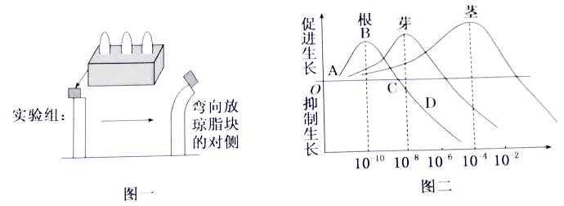
A．图一所示实验结果可以说明胚芽鞘的弯曲生长是生长素分布不均匀造成的
B．生长素在去掉尖端的胚芽鞘中是非极性运输
C．图二所示结果说明植物根的生长受生长素的影响较小
D．图二中B点表示该浓度的生长素对芽和茎的生长起抑制作用
12．我国第七次人口普查结果显示：男性人口为72334万人，占51.24%；女性人口为68844万人，占48.76%，0—14岁人口为25338万人，占17.95%；15—59岁人口为89438万人，占63.35%；60岁及以上人口为26402万人，占18.70%（其中，65岁及以上人口为19064万人，占13.50%）。国家根据人口普查结果实施了三孩政策，下列有关我国人口组成的叙述正确的是（ ）
A．我国建国初期人口数量的增长是标准的“J”型增长曲线模型
B．普查结果表明，我国人口老龄化程度日趋严重
C．解决我国人口问题的唯一措施是全面放开生育，不限制生育人数
D．性别比例不会影响我国人口的出生率
13．关于种群、群落、生态系统的叙述，正确的是（ ）
A．梵净山上所有珙桐是一个种群
B．梵净山上所有鸟是一个群落
C．梵净山上的黔金丝猴与其生活的环境构成一个生态系统
D．处于稳定性的生态系统，各生物的种类和数量是固定不变的
14．关于种群特征的叙述，错误的是（ ）
A．种群最基本的特征是种群数量 B．种群密度越大，种群数量就越大
C．调查种群数量的主要方法有标志重捕法、样方法 D．年龄结构可以预测种群数量的变化趋势
15．对某区域的社家鼠进行调查，调查样方面积为2hm²，统计所捕获的鼠的数量、性别等，进行标记后放归，10日后进行重捕与调查。所得到的调查数据如下表所示：
捕获次数 | 捕获数（只） | 标记数（只） | 雌性个体数（只） | 雄性个体数（只）
初捕 | 100 | 100 | 60 | 40
重捕 | 100 | 20 | 68 | 32
下列是某同学对数据的分析结果的叙述，正确的是（ ）
A．此调查方法可以用来调查蚜虫的种群密度
B．若社家鼠在被捕捉过一次后更难捕捉，统计的种群密度比实际低
C．综合两次捕获的情况，该社家鼠种群的性别比例（♀：♂）约为7：2
D．该地区社家鼠的平均种群密度约为250只/hm²
16．研究某种生物的生长变化情况有利于掌握其生存繁殖的规律。下列有关种群数量变化的描述错误的是（ ）
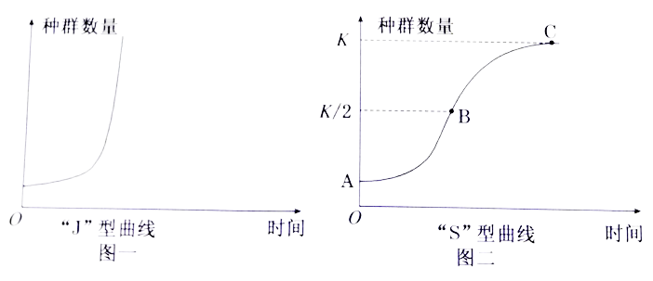
A．图一所示曲线可用函数表示
B．图一图二均表示数学模型
C．根据图二所示曲线的变化规律，某鱼塘的捕鱼量控制在B点时有利于该鱼塘的持续发展
D．图二中的AB段表示“J”型增长曲线
17．关于种间关系的叙述，错误的是（ ）
A．根瘤菌与豆科植物是寄生关系 B．鹰与兔子的是捕食关系
C．蛔虫与人是寄生关系 D．水稻与稗子是竞争关系
18．1987年梵净山被确定为国家级自然保护区，2018年7月2日获批准世界自然遗产名录。下列有关叙述正确的是（ ）
A．建立自然保护区是保护生物多样性最有效的途径
B．建立自然保护区是为了保护区域内的所有植物、动物、微生物
C．建立自然保护区是为了保护生物的多样性，禁止任何形式的开发
D．生物群落结构包括垂直结构和水平结构，建立自然保护区让生物群落结构固定不变
19．随着我省外出务工人员不断增多，导致很多农田荒芜，下表是某弃耕农田20年间的变化情况，有关该地的群落变化说法正确的是（ ）
物种量  年数  植被类别 | 1 | 5 | 15 | 20
草本 | 28 | 27 | 26 | 32
灌木 | 0 | 3 | 8 | 16
乔木 | 0 | 0 | 0 | 13
总计 | 28 | 30 | 34 | 61
A．物种多样性不断减少 B．群落的垂直结构和水平结构保持不变
C．单位时间内植被有机物的制造量增加 D．该地群落发生了初生演替
20．神经系统调节的特点为：迅速、准确、范围小等，有关神经冲动传递过程的叙述错误的是（ ）
A．神经细胞轴突末梢释放神经递质的过程需消耗能量
B．当完成一次信息传递后，若神经递质未被分解，将使后膜持续兴奋
C．神经细胞处于静息状态时，其膜电位为外正内负
D．神经细胞受到刺激产生兴奋时，Na⁺内流，不消耗能量
21．某森林生态系统，甲、乙，丙、丁四个生物种群构成一条食物链，各种群的生物数量如图所示，最可能是生产者的是（ ）
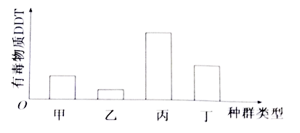
A．乙 B．甲 C．丙 D．丁
22．自1981年人类第一次正式记载艾滋病以来，中国感染人数已超过100万，且仍在增加。有关艾滋病的说法不合理的是（ ）
A．艾滋病毒主要攻击人体的T淋巴细胞
B．常见的传播途径有母婴传播、性传播及血液传播
C．艾滋病人感染初期，艾滋病毒能在人体内快速增殖
D．科学合理的治疗在一定时间内可以缓解艾滋病的症状
23．为了实现乌江河流域生态系统的稳定性，2020年1月起，实施10年禁渔期，且每年投放大量不同鱼苗。关于生态系统稳定性的叙述，正确的是（ ）
A．生态系统的稳定性是生产者、消费者、分解者等的种类和数量恒定
B．生态系统的稳定性是封闭的系统，物质、能量输入等于输出
C．生态系统的稳定性是自我调节的结果，不会被破坏
D．不同类型的生态系统保持相对稳定状态的方式不同，分为抵抗力稳定性和恢复力稳定性
24．春季，在观察到两只鸟的求偶行为时，发现雄鸟在空中翻飞，并发出动情的声音，下列叙述正确的是（ ）
A．雄鸟向雌鸟传递信息的过程包括信源、发送器官、信道、接收器官、信宿等五部分
B．雄鸟向雌鸟的求偶过程中，信源和信宿是不可以转换的
C．雄鸟向雌鸟传递信息是单向传递
D．雄鸟向雌鸟求偶过程中，包括行为信息、物理信息、化学信息、营养信息等信息类型
25．地球是人类共有的家园，下列生态环境的保护措施不合理的是（ ）
A．长江流域十年禁渔有利于提高生物的多样性
B．保护生物多样性有利于提高生态系统的价值
C．“划区轮放”有利于提高草原生态系统的稳定性
D．保护生态环境要严格禁止砍伐林木、开采矿产
二、非选择题（共50分）
26．（10分）胰岛素可以降低血糖浓度﹐胰高血糖素可以升高血糖浓度，两种激素对血糖平衡调节有重要作用。回答下列问题：
（1）胰岛素由______________合成并分泌到______________运输到靶细胞发挥作用；释放方式是______________。
（2）当血糖浓度上升时，胰岛素分泌______________，其生理作用是____________________________。
（3）健康人进餐后，血糖浓度有小幅度的增加，然后恢复到餐前水平。在此过程中，血液中胰岛素浓度的相应变化是____________________________。
（4）Ⅰ型糖尿病患者是由于胰岛B细胞损伤，导致______________分泌不足或不能合成而引起的疾病；治疗时，常通过______________（填“注射”或“口服”）胰岛素来降低血糖浓度。
27．（10分）新型冠状病毒肺炎（CoronaVirusDisease2019，COVID-19），简称“新冠肺炎”，由新型冠状病毒感染引起，其特点是传染性强，易异变。自爆发以来，还没有得到有效的控制，并且不断发生变异。目前除了对症治疗之外，主要的措施是通过接种疫苗进行预防。
据有关知识回答下列问题：
（1）人感染新型肺炎冠状病毒后，经常出现发热症状，原因之一是淋巴因子刺激了下丘脑中的______________中枢，使有关腺体分泌的______________激素和肾上腺素的量增加，从而使产热增加。
（2）新型冠状病毒选择性的人侵肺部细胞，说明它能够______________并与肺部细胞表面受体结合，从而寄生在宿主细胞中，______________能识别被寄生的宿主细胞，并与之密切接触，使其裂解死亡；新型冠状病毒被释放出来，而后被______________（填“细胞”或“体液”）免疫产生的抗体所凝集，使之失去感染能力，最后被吞噬细胞吞噬消化。科研工作者已成功研制预防新冠肺炎疫苗，从免疫学角度讲，疫苗相当于______________。疫苗需要接种2～3次，其目的是____________________________。
（3）某人已接种过针对某病毒的疫苗，若一个月后该病毒入侵，会激发人体内免疫系统发生体液免疫作用再次产生抗体，试用文字与箭头图示该主要过程。____________________________
（4）新冠肺炎是一种______________（填“遗传病”或“传染病”），请写出预防该种疾病的有效措施：________________________________________________________。（至少写1条）
28．（10分）甲状腺激素对于人和动物的生长发育具有至关重要的作用，在探究甲状腺激素的生理作用时，小蝌蚪是常用的实验动物。某生物兴趣小组为了探究甲状腺激素的生理作用，设计了如下实验方案回答下列问题。
材料：生理状况相近的小蝌蚪若干、含甲状腺激素的饲料、不含甲状腺激素的饲料，相关实验用具
甲组：破坏小蝌蚪的甲状腺，加入不含甲状腺激素的饲料培养，其余条件均适宜。
乙组：破坏小蝌蚪的甲状腺，加入含甲状腺激素的饲料培养，其余条件均适宜。
（1）该实验方案能否达到探究目的?______________（填“能”或“不能”），对应的实验结果是________________________________________________________。
（2）在偏远的山区，经常见到不能发育成成蛙的蝌蚪，该区域的人患______________（填“侏儒症”或“呆小症”）的风险性增大，原因是____________________________。
29．（8分）下图为神经信息传递及突触结构示意图，据图回答下列问题：
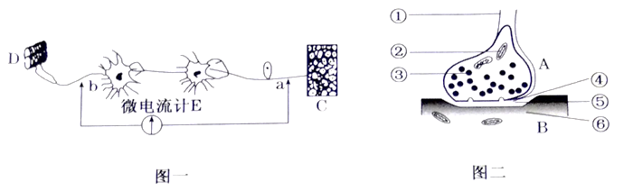
（1）图一可表示神经调节的反射弧，由图可判断C为该反射弧的______________，D为______________。
（2）刺激图中a点，微电流计偏转______________次，刺激b点微电流计偏转______________次。
（3）图二为图一的局部放大结构，图中②为______________，为神经递质的释放过程提供能量，神经递质的释放过程体现了细胞膜______________的结构特点。
（4）结构④为______________，释放的神经递质通过体液运输与结构⑥______________上的受体结合，将神经冲动传递给下一神经元，保证了神经信息单向传递的过程。
30．（12分）2020年11月17日习近平总书记在金砖国家领导人会议上承诺我国力争2030年前达到碳达峰，2060年前实现碳中和；碳达峰是指我国承诺2030年前，二氧化碳的排放不再增长，达到峰值之后逐步降低；碳中和是指企业、团体或个人测算在一定时间内直接或间接产生的温室气体排放总量，通过植树造林、节能减排等形式，抵消自身产生的二氧化碳排放量，实现二氧化碳“零排放”。回答下列问题：
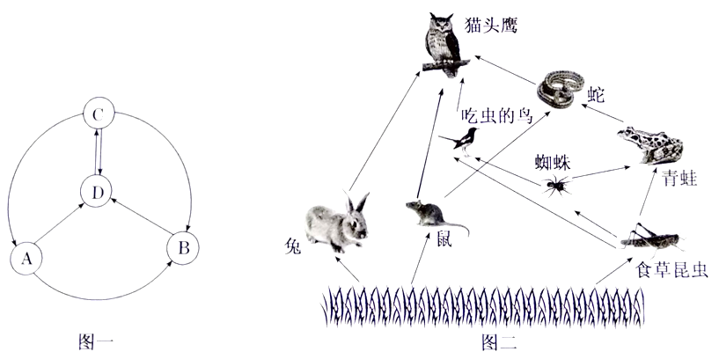
（1）生态系统中碳循环过程，图一中表示生态系统的成分：A是______________、B是______________、C是______________、D是__________________________________________；碳循环的主要形式为______________。
（2）此生态系统（图二）有______________条食物链，猫头鹰与蛇的关系是______________；青蛙占有______________营养级；流经此生态系统的总能量是______________；能量流通的渠道是______________；能量流动的特点是____________________________。
（3）我国要实现碳中和，你认为需要采取的措施是___________________________________________________（至少1条）。
铜仁市2020~2021学年高一年级下学期期末质量监测试卷
生物答案
一、选择题（每题2分，共50分）
1——5DBACD 6——10ADDBC 11——15ABABD
16——20DAACB 21——25ACDAD
二、非选择题（共50分）
26．（共10分，除标注分值外，每空1分）
（1）胰岛B细胞 血液 胞吐
（2）增加 促进组织细胞摄取、转化、利用葡萄糖，降低血糖浓度（2分）
（3）先升高，后降低（2分）
（4）胰岛素 注射
27．（共10分，除标注分值外，每空1分）
（1）体温调节 甲状腺
（2）识别 效应T细胞 体液 抗原 使机体产生更多的特异性抗体和记忆细胞，增强特异性免疫能力
（3）病毒（或抗原）→记忆细胞→浆细胞→抗体
（4）传染病﹑①控制传染源；②切断传播途径；③保护易感人群
28．（共10分，除标注分值外，每空2分）
（1）能 甲组蝌蚪不能发育成成蛙，乙组蚁能发育成成蛙（3分）
（2）呆小症
该地区的人体内可能因缺乏甲状腺激素导致神经系统的发育等生长过程受到阻碍（3分）
29．（共8分，每空1分）
（1）感受器 效应器
（2）2 1
（3）线粒体 具有一定的流动性
（4）突触前膜 突触后膜
30．（共12分，每空1分）
（1）消费者 分解者 生产者 非生物的物质和能量（或非生物成分） CO₂
（2）7 捕食、竞争第三、第四﹐生产者固定的全部太阳能﹑食物链和食物网 单向流动，逐级递减
（3）减少化石能源的使用；开发新的清洁能源；植树造林、种草等增加绿化面积；（其他合理的答案可以给分）

